

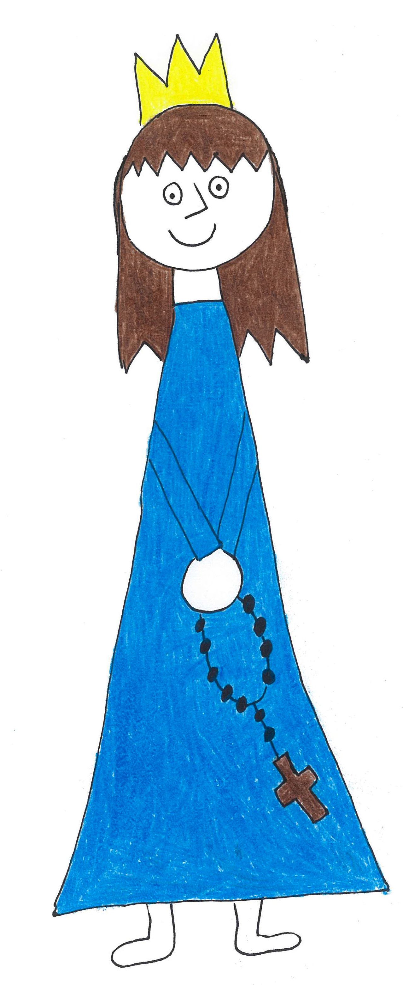

Rejoignez nous pour le Rosaire des Enfants
ce dimanche à 9h45, à l'église
St Thomas de West Hartford.

Nous nous rencontrerons dans l'église.
Vous êtes tous invités à vous joindre à nous.
Des chapelets et des livres de prière seront disponibles.
Il n'est pas nécessaire de connaitre le Rosaire.
Si vous avez des questions, vous pouvez contacter
Sue au (123) 456 7891

